Redes Lab
Acta progreso + doc auxiliar
Topología
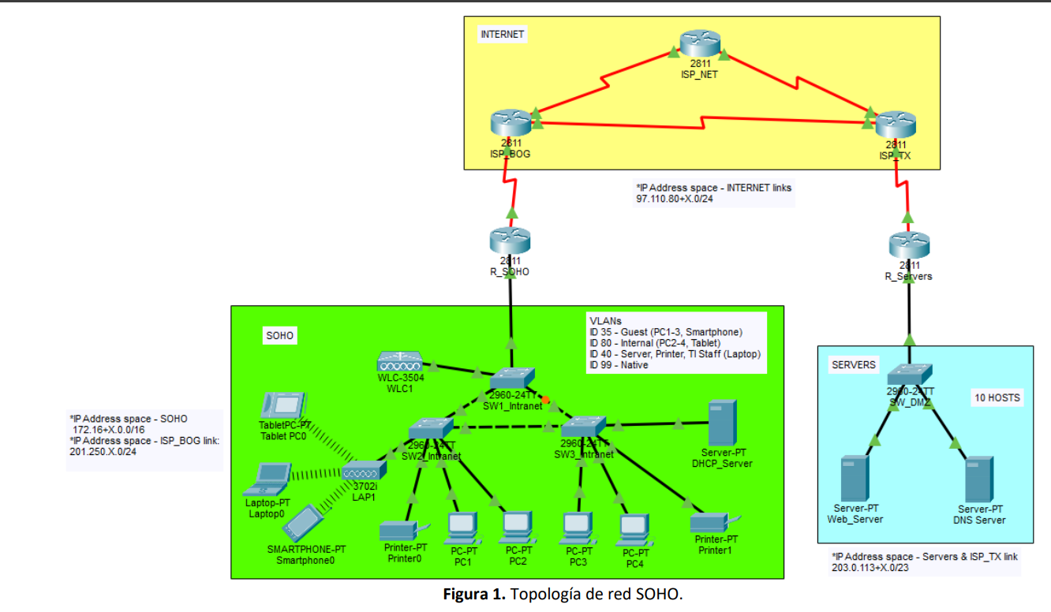
Diseño estructurado
- ¿Cuántas subredes son necesarias?
En total, la topología cuenta con 10 subredes, distribuidas así:
- Servers: 1
- Internet: 3 (una por cada enlace WAN serial)
- SOHO: 4
- Enlaces WAN de frontera: 2
- ¿Cuántos hosts necesita cada subred?
- Servers: 10
- Internet: 2 C/U (es decir, tenemos 3 subredes que requieren 2 IPs usables cada una)
- SOHO: 2 subredes con 254 + 2 subredes con1022
- Enlaces WAN de frontera: 2
- ¿Qué interfaces son parte de la subred?
- Subred servers: Fa0/0 del Router R_Servers y Fa0/1 del SW_DMZ
- Internet:
- Subred 1: Serial0/0/0 ISP_BOG – Serial0/0/0 ISP_NET
- Subred 2: Serial0/0/1 ISP_BOG – Serial0/0/0 ISP_TX
- Subred 3: Serial0/0/1 ISP_NET - Serial0/0/1 ISP_TX
- SOHO:
- VLAN 35: Subinterfaz Fa0/0.35 de R_SOHO, puertos de acceso a VLAN 35 en switches, LAP1 y dispositivos finales (PC1, PC2, PC3, Smartphone0).
- VLAN 80: Subinterfaz Fa0/0.80 de R_SOHO, puertos de acceso a VLAN 80 en switches y dispositivos finales (PC2, PC3, PC4, TabletPC0, TabletPC1).
- VLAN 40: Subinterfaz Fa0/0.40 de R_SOHO, puertos de acceso a VLAN 40, Laptop0, Printer0, Printer1 y DHCP_Server.
- VLAN 99: Subinterfaz Fa0/0.99 de R_SOHO, interfaces SVI (VLAN 99) de administración en SW1, SW2, SW3 y la IP de administración del WLC 3504.

- WAN de Frontera:
- SOHO a Internet: Serial0/0/0 del R_SOHO al Serial0/1/0 de ISP_BOG
- DMZ a internet: Serial0/0/0 del R_Servers al Serial0/1/0 de ISP_TX
- ¿Qué partes de la red usan direcciones privadas y cuáles públicas?
- Privada: Red interna SOHO (172.17.0.0/16) Utiliza un bloque de direccionamiento privado
- Pública: Internet (97.110.81.0/24), Servers(203.0.114.0/23) y el link de frontera entre la SOHO y ISP_BOG (201.250.1.0/24)
- ¿Dónde se deben conservar las direcciones?
La conservación rigurosa de direcciones se aplica mediante VLSM en el espacio de direcciones IPv4 públicas (red INTERNET, DMZ y enlaces WAN de frontera) debido a la escasez de direcciones globales. Esto se logra mediante prefijos /30 para enlaces punto a punto y /28 para la subred de servidores DMZ. En la SOHO se utiliza VLSM con prefijos /22 y /24 para estructurar jerárquicamente las VLANs
- ¿Cómo se asignarán las direcciones a los dispositivos?
Dados los requerimientos establecidos, se asignarán algunas de manera dinámica y otras de manera estáticas, como se muestra a continuación:
- Asignaciones estáticas: Interfaces de routers, SVIs de administración de switches (VLAN 99), `WLC 3504`, `LAP1`, servidores (`Web_Server`, `DNS_Server`, `DHCP_Server`) e impresoras
- Direcciones dinámicas: Clientes y terminales de usuario finales en la SOHO (PCs, Laptops, Tablets, Smartphones) pertenecientes a las VLANs 35 y 80
Tabla de subnetting
Descripción | Nro de hosts | Dirección de Red/CIDR | Primera dirección usable de host | Broadcast IP
Subred Servidores | 10 | 203.0.114.0/28 | 203.0.114.1 | 203.0.114.15
Subred 1 Internet | 2 | 97.110.81.0/30 | 97.110.81.1 | 90.110.81.3
Subred 2 Internet | 2 | 97.110.81.4/30 | 97.110.81.5 | 90.110.81.7
Subred 3 Internet | 2 | 97.110.81.8/30 | 97.110.81.9 | 90.110.81.11
VLAN 40 | 254 | 172.17.8.0/24 | 172.17.8.1 | 172.17.8.255
VLAN 99 | 254 | 172.17.9.0/24 | 172.17.9.1 | 172.17.9.255
VLAN 35 | 1022 | 172.17.0.0/22 | 172.17.0.1 | 172.17.3.255
VLAN 80 | 1022 | 172.17.4.0/22 | 172.17.4.1 | 172.17.7.255
Enlace SOHO-ISP | 2 | 201.250.1.0/30 | 201.250.1.1 | 201.250.1.3
Enlace Servers - ISP | 2 | 203.0.114.16/30 | 203.0.114.17 | 203.0.114.19

Esquema de direccionamiento

Dispositivo | Interfaz | Dirección IP | Máscara de subred | Default gateway | Método de asignación
R_SOHO | Fa0/0.35 | 172.17.0.1 | 255.255.252.0 | N/A | Estática
 | Fa0/0.80 | 172.17.4.1 | 255.255.252.0 | N/A | Estática
 | Fa0/0.40 | 172.17.8.1 | 255.255.255.0 | N/A | Estática
 | Fa0/0.99 | 172.17.9.1 | 255.255.255.0 | N/A | Estática
 | Serial0/0/0 | 201.250.1.1 | 255.255.255.252 | N/A | Estática
SW1_Intranet | VLAN 99 | 172.17.9.2 | 255.255.255.0 | 172.17.9.1 | Estática
WLC1 | Management | 172.17.9.5 | 255.255.255.0 | 172.17.9.1 | Estática
SW2_Intranet | VLAN 99 | 172.17.9.3 | 255.255.255.0 | 172.17.9.1 | Estática
LAP1 | Ethernet0 | 172.17.9.10 | 255.255.255.0 | 172.17.9.1 | DHCP
Printer0 | NIC | 172.17.8.2 | 255.255.255.0 | 172.17.8.1 | Estática
PC1 | NIC | Dhcp | 255.255.252.0 | 172.17.0.1 | DHCP vlan35
PC2 | NIC | Dhcp | 255.255.255.0 | 172.17.4.1 | DHCP vlan80
SW3_Intranet | VLAN 99 | 172.17.9.4 | 255.255.255.0 | 172.17.9.1 | Estática
DHCP Server | NIC | 172.17.8.3 | 255.255.255.0 | 172.17.8.1 | Estática
Printer 1 | NIC | 172.17.8.4 | 255.255.255.0 | 172.17.8.1 | Estática
PC3 | NIC | Dhcp | 255.255.252.0 | 172.17.0.1 | DHCP vlan35
PC4 | NIC | Dhcp | 255.255.255.0 | 172.17.4.1 | DHCP vlan80
Tablet | NIC | DHCP | /22 | 172.17.4.1 | DHCP vlan80
Smartphone0 | NIC | DHCP | /22 | 172.17.0.1 | DHCP vlan35
Laptop0 | NIC | DHCP | /24 | 172.17.8.1 | DHCP vlan40
ISP_BOG | Serial0/0/0 | 97.110.81.1 | 255.255.255.252 | NA | Estática
 | Serial0/0/1 | 97.110.81.5 | 255.255.255.252 | NA | Estática
 | Serial0/1/0 | 201.250.1.2 | 255.255.255.252 | NA | Estática
ISP_NET | Serial0/0/0 | 97.110.81.2 | 255.255.255.252 | NA | Estática
 | Serial0/0/1 | 97.110.81.9 | 255.255.255.252 | NA | Estática
ISP_TX | Serial0/0/0 | 97.110.81.6 | 255.255.255.252 | NA | Estática
 | Serial0/0/1 | 97.110.81.10 | 255.255.255.252 | NA | Estática
 | Serial0/1/0 | 203.0.114.17 | 255.255.255.252 | NA | Estática
R_servers | Fa0/0 | 203.0.114.2 | 255.255.255.240 | NA | Estática
 | Serial0/0/0 | 203.0.114.18 | 255.255.255.252 | NA | Estática
Web server | NIC | 203.0.114.2 | 255.255.255.240 | 203.0.114.1 | Estática
DNS Server | NIC | 203.0.114.3 | 255.255.255.240 | 203.0.114.1 | Estática
SW_DMZ | Management | 203.0.114.4 | 255.255.255.240 | 203.0.114.1 | Estática
Aquí es básicamente completar con lo que dijo claude – revisar porque hay cosas??
Chat: https://claude.ai/share/bbbc0dfe-8644-4720-bad9-2119e870104f

Códigos para configuración de routers y switches
General:

